**一，更改原有地图**

在ubuntu中使用kolourpaint软件更改地图

下载：  **$sudo apt-get update**

**$sudo apt-get install  kolourpaint4**

使用：类似window画图软件

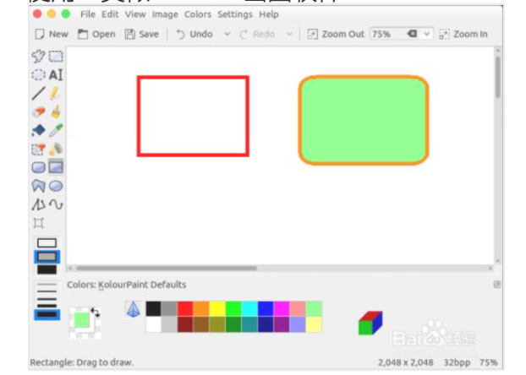

1. **完全自定义地图**

地图配置文件介绍可看下面教程costmap部分前3分钟（注：其中对origin的讲解是错的）

ROS 2D导航原理系列教程合集（WHEELTEC）https://www.bilibili.com/video/BV19b4y1d7Hz?spm_id_from=333.1007.top_right_bar_window_custom_collection.content.click

1. 地图配置文件参数介绍

image：地图文件路径

resolution：地图分辨率，米/像素

origin：图片左下角相对世界坐标系位姿（x，y，yaw）

negate：是否黑白反转（不用改）

occupied_thresh:（不用改）

free_thresh:（不用改）

mode:（不用改）

1. 用ps（或其它软件）在自己电脑画一个图片（根据自己需求）

如场地为4m*4m（如下左），我想要一个分辨率为0.025米/像素（越大运算量也大，智能车最后用这个）的地图，自己画一个160*160的图片（线的粗细也可以根据分辨率和实际情况计算下）

再把图片转pgm格式（其它格式好像也行，没试过），可以用下面这个在线转换https://onlineconvertfree.com/zh/convert-format/jpg-to-pgm/

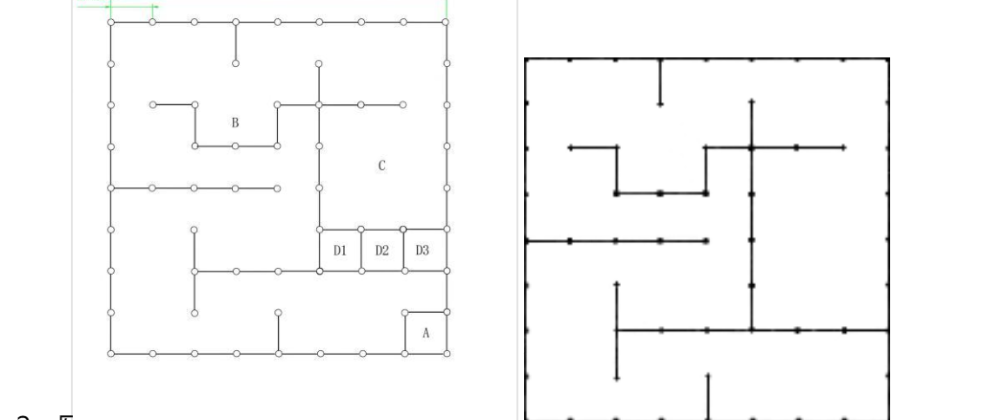

1. 写地图配置文件
2. image改图片文件名（文件名注意不要写错）
3. resolution改为自己地图分辨率，单位m/像素（与上面画地图有关）
4. origin为图片左下角相对世界坐标系位姿（x，y，yaw）

什么意思呢，比如如下一张地图，要想小车起始位姿为蓝色箭头位姿（x为前方），origin参数设置为 [-3.500000, -0.5000000, 0.000000]，想调整小车角度进入amcl的launch文件修改

为什么要这样呢，可以理解为amcl最初设置了一个map坐标系，将地图放置在map坐标系上（先设置地图左下角为地图坐标，放置在map坐标系origin位置），同时amcl会发布map到odom的tf转换（这是修正定位的原理），默认是[0,0,0,],修改它就可以改小车默认位置，根据这个原理，也可以把地图的origin设置为0，再改amcl中小车初始位置

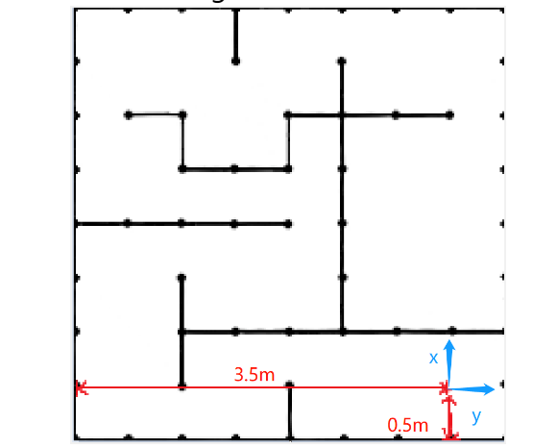

1. 其它参数不变

3.改launch文件